Data: | 07/06/2024
Projeto | CRM
Use Case: | - Proposta



HOLY CREATE
Se a coleção é vazia, apagar tudo
Se a coleção não for passada, não alterar nada

Proposal

- Proposal
  - getById
    - Proposta Pura
  - Update
    - Proposta Pura

- BFF’s
  - Dados de apoio ao front

- Pega a versão atual no banco para validações Atual[5.0]
- Aplica as validações comparando quando necessário Payload[5.0] x Atual[5.0]
- Update Payload[5.0]

Orquestrador do UPDATE
✓ Valida: A proposal foi manipulada após o get
Se a o last_update_date da Atual[5.0] for diferente do Paylod[5.0], retorna erro informando que a proposta foi já editada por outro usuário, e deve ser recarregada
{mensagem de erro}

Valida: através do relacionamento da ProposalDetailVehicle com a PriceProduct através do campo prmId, e do relacionamento da PriceProduct com a PriceList através do campo prlId, obtenha o campo endDate da PriceList
Somente execute o update da ProposalDetailVehicle, de acordo com as condições da tabela abaixo

PriceList.end_date | Proposal.validityCate | Update
PriceList.end_date >= now() | ProposalDetailVehicle.validityDate>= now() | Yes
PriceList.end_date >= now() | ProposalDetailVehicle.validityDate< now() | Yes
PriceList.end_date < now() | ProposalDetailVehicle.validityDate>= now() | Yes
PriceList.end_date < now() | ProposalDetailVehicle.validityDate< now() | No
Se não é possível fazer o update, retorna erro informando que a proposta não pode ser editada pois está vencida, com a seguinte mensagem: Não é possível atualizar a proposta pois a proposta e a tabema de preços estão vencidas.

A proposal (regras de validade da proposta e vigência da tabela de preços)

Valida: Máquina de Status
Se a transição entre o status de Atual[5.0] e Payload[5.0] não for válida, retorna erro informando que a proposta não pode ser transita de status
{mensagem de erro}

Valida Campos Nativos (proposal)
Valida Cliente(proposalClient)
️ Valida Tabela de Preço Aplicada no produto (proposal)
️ Valida Tabela de Preço Aplicada itens (proposalItens)
Valida aplicabilidade dos Itens da proposta (proposalItens)
️ Valida taxa da SPC (se aplicável)
️ Valida valor do Produto (proposal)
️ Valida valor dos Itens (proposalItens)
Valida Prazo
️ Valida Linhas de Pagamento (proposalPayment)
n.....
Valida Comission

✅Executa o Update

Regras
Campos Nativos
Proposal
ProposalDetail
ProposalDetailVehicle

Upadate
O campo agendamento só pode ser atualizado pelo usuário com o checkpoint PROPOSAL.EDIT.SCHEDULING
✓ Se o campo immediate_delivery_cla_id = 42 (Venda), é obrigatório informar o id da proposta de produção (pps_id_production)

✓ Se o Channel associado a ProposalDetail pelo atributo chnId possuir hasPartner = 1, na ProposalDetail é obrigatório o preenchimento do atributo ptnId

Se o tipo da Pessoa no Papel de Financiador é PJ, é obrigatório o preenchimento dos campos Contato Comercial, Telefone Comercial, Email Comercial

Se o campo document_contact = 1, os campos Contato Documentação, Email Documentação e Telefone Documentação, são de preenchimento Obrigatório
Financeiro

Se o status é maior ou igual que “Em Validação Backoffice”, é obrigatório informar ao menos 1 chekclist com nome e email

Contact_simplified
Pedido de Compra(Testemunha)
Checklist
Signature

ProposalClient
Read
- Ordenar a lista pelo seq

Create
- Se o campo immediate_delivery_cla_id = 41(Produção), a lista de clientes deve ser vazia
- Se o campo basic_contact = 1, é obrigatório o preenchiomento dos campos Customer_name, custome_email, Customer_phone
- Se o status é maior que Proposta Enviada, é obrigatório pelo menos 1 pessoa, e só uma pessoa, com papel Financiador associado a Proposta
- A Pessoa com papel Financiador sempre deverá ser seq = 1
- Caso a Pessoa (per_id) tenha o indicador de Lista Negativa, o sistema deverá emitir uma mensagem de alerta para o usuário, e não permitir que a proposta seja confeccionada para esta Pessoa.

Update
- Se o campo immediate_delivery_cla_id = 41(Produção), a lista de clientes deve ser vazia
- É obrigatório pelo menos
- É obrigatório pelo menos 1 pessoa, e só uma pessoa, com papel Financiador associado a Proposta
- A Pessoa com papel Financiador sempre deverá ser seq = 1

Delete
- É obrigatório pelo menos 1 pessoa, e só uma pessoa, com papel Financiador associado a Proposta
- A Pessoa com papel Financiador sempre deverá ser seq = 1

ProposalItem
Read
- A lista deve sinalizar quais itens podem ser removidos da lista de acordo com a ItemModel.mandatory_cla_id
- Sinalizar os itens que permitem cortesia (?campo?)

Create (holy create)
- A lista de itens associáveis respeita a price_item e price_item_model
- É obrigatório que a lista tenha todos os itens de ItemModel.mandatory_cla_id = obrigatório
- Cada item pode ser associado somente uma vez a proposta
- O indicador de cortesia deve respeitar a configuração do item e permissão do usuário
- Se o indicador de cortesia = sim:
  - o valor do item = 0,
  - e o valor de desconto = preço_taxa
- Preço Taxa =
  - Se a Proposta NÃO TEM Condição específica da pagamento (spc_id é igual a null), Preço do Item é igual ao preço do item na tabela de preço aplicada na proposta
  - Se a Proposta TEM Condição Específica da Pagamento (spc_id é diferent a null), Preço do Item é igual ao preço do item na tabela de preço aplicada na proposta + taxa da Condição Específica de Pagamento (spc_tax) aplicada na proposta

ProposalPayment
Create (holy create)
- Todos os campos de moeda só tem duas casas decimais
- A somatória do campo “Valor” das linhas de pagamento deve ser igual ao valor de Subtotal
- O campo valor é currency, ou seja, só tem duas casas decimais
- O campo proposal.total_amount deve ser igual a somatória da multiplicação do valor da parcela x o númeroi de parcelas de cada linha de pagemento
  - Validar os cálculos com base no Valor da linha de pagamento e Meio de Pagamento + Parcelas + Condição específica de Pagamento
  - Se existe uma Condição espe

ProposalComission
Create
Se a comissão é tipo “Bônus Montadora”, a mesma só pode ser criada se o usuário possuir o checkpoint Proposal.Edit.External_Comission.Payment_line

CreateManufacturer (será utilizado unicamente pela orquestradora, no evento de troca de status da proposta)
Se a o product_model aplicado na proposta possui bonus montadora associado, uma regitos de proposal commission deve ser Gerado, respeitando a seguinte regra estabelecida na product_model_bonus:
- Se o campo “is_bonus_type_percentage” = 1, usar o valor do campo “bonus_value” como um porcentual do valor total da proposta (proposal.total_amount) para aplicar no “value” da proposal_commision criada
- Se o campo “is_bonus_type_percentage” = 0, usar o valor do campo “bonus_value” como um valor absoluto para aplicar no “value” da proposal_commision criada

Update
Se a comissão é tipo “Bônus Montadora”, a mesma só pode ser editada se o usuário possuir o checkpoint Proposal.Edit.External_Comission.Payment_line
O campo “Due_date” só pode ser editado se o usuário possuir o checkpoint Proposal.Edit.External_Comission.Date
O campo “Value” só pode ser editado se o usuário possuir o checkpoint Proposal.Edit.External_Comission.Value

Quando status da Proposta é igual ou maior que “Em Validação Backoffice”, a somatória dos campos “Value” das comissiões do tipo over_price = 1 , deve ser igual ao resultado de:
(ProposalDetailVehicle.over_price – ProposalDetailVehicle.over_price_partner_discount_amount)

Delete
Se o tipo da comissão manufacturer = 1, a mesma só pode excluída se o usuário possuir o checkpoint Proposal.Edit.External_Comission.Payment_line

ALTERAÇÃO DE MER
Incluir os campos:
manufacturer [tinyint] – indica que é uma comissão paga ao fabricante
over_price [tinyint] – indica que as comissões deste tipo devem ser validadas com o Over Parceiro

Proposal Document
Na edição, comparar a lista de documentos salvas com a nova lista de documentos recebida. Operações:
- Para os documentos que já tiverem id criados, não faz nada;
- Para os docuemntos sem id, criar
- Para os documentos na lista salva que não estiverem na nova lista recebida, apagar
ProposalFUP

SalesOrder

Máquina de Status - OK

STATUS | Preenchimentos Obrigatórios
Em Edição | Canal  Risco (se o usuário possuir a permissão)  Pronta Entrega  Cliente – PF/PJ/Estrangeiro + Identificador, Nome, Email, e Telefone OU Sem Documento + Nome, Email e Telefone  Parceiro (se aplicável)  Executivo de Conta  Veículo – Entrega Futura OU Chassi e Cor  Produto  Itens Obrigatórios  Condições de Pagamento
Em Aprovação Comercial | Herdar do Em Edição
Aprovado Comercial | Herdar do Em Edição
Reprovado Comercial | Herdar do Em Edição
Em Aprovação Cliente | Herdar do Em Edição
Finalizado Com Venda | Herdar do Em Edição +  Dados do Cliente: Endereço, RG/IE  Contato Documentação  Contato Financeiro  Assinatura do Contrato  Checklist  Comissão Externa
Finalizado Sem Venda | Herdar do Em Edição
Em Validação Backoffice | Herdar do Finalizado Com Venda
Pedido Liberado Backoffice | Herdar do Finalizado Com Venda + Agendamento
Pedido Finalizado | Herdar do Pedido Liberado Backoffice

Proposta - Confecção
PREMISSAS
Gerais
As Propostas deverão ser tratadas como transações, ou seja, alterações em cadastros de apoio não devem alterar as informações já associadas a Proposta, especialmente os preços. Para isso, as informações de referência da Tabela de Preços são gravadas na própria Proposta para futuras consultas.
CR-15: Erro ao gravar os dados necessários para a precificação do produto e dos itens permanecerem íntegras, independentemente de alterações na tabela de preços
CR-16: Erro ao gravar os dados necessários para a condição de pagamento permanecer íntegra, independentemente de alterações no cadastro de condições de pagamento
CR-17: Erro ao gravar os dados necessários para a comissão externa permanecer íntegra, independentemente de alterações no cadastro de parceiro e colaborador do parceiro
Pacotes de Serviços serão tratados como Item (opcional), já que não tem relação direta com o Produto.
A especificação do vidro faz parte do Produto. Opções de vidro diferentes do padrão do produto serão tratados como Item (opcional)

Validade
A validade da Proposta é definida pela Data de Criação mais os dias definidos em Parameter.
A validade da Proposta só é renovada na geração de uma nova proposta.

Versionamento
Ao clicar em + Nova Versão o sistema deverá apresentar a tela de Proposta para um novo preenchimento.
Será possível criar versões de uma mesma Proposta, mas apenas uma versão poderá e deverá estar ativa. Uma versão inativa (antiga) receberá o status de Versionada e não será considerada em nenhuma consulta, sumarização ou relatório, a não ser que explicitamente solicitado.

Comportamento Padrão da Tela de Proposta
Para a criação de uma nova proposta, serão apresentadas as abas:
Cliente | Parceiro/Blindagem | Documentos | Resumo

Enquanto a Proposta tem status diferente de Finalizada com Venda(OS), serão apresentadas as abas:
Cliente | Parceiro/Blindagem | Comissão Externa| Follow-up | Documentos | Resumo

Quando o Pedido de Compra for emitido para a Proposta, ou seja, a Proposta tem status igual a Finalizada com Venda(OS), serão apresentadas as abas:
Cliente | Parceiro/Blindagem | Comissão Externa| Aditivo | Follow-up | Documentos | Resumo

FLUXO DA PROPOSTA
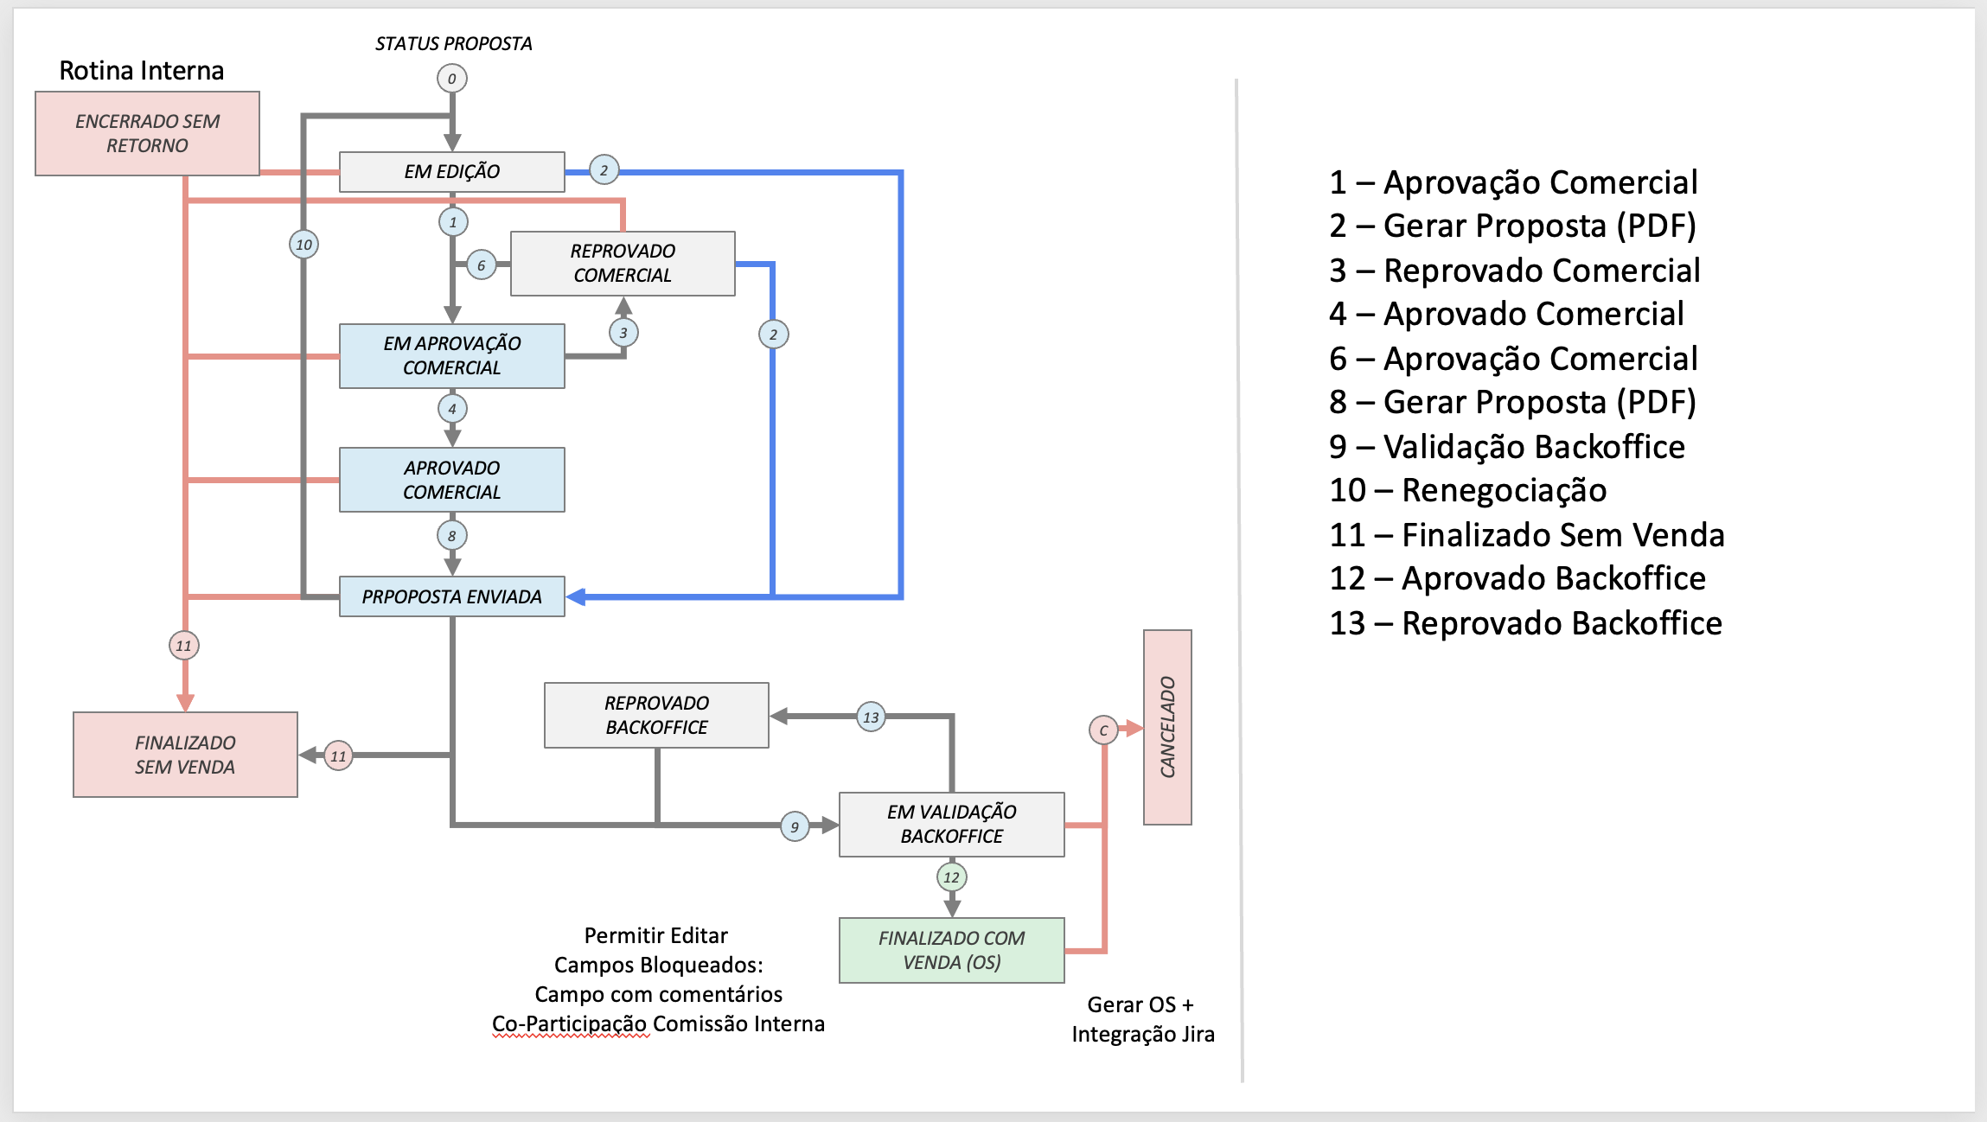
O fluxo da Proposta está detalhado no arquivo Fluxo da Proposta v4.4.4.xls, planilha Fluxo da Proposta.
RN: Ao alterar o status para Finalizado Sem Venda, é obrigatório escolher o motivo.

Preenchimento de campos por Status
STATUS | Preenchimentos Obrigatórios
Em Andamento | Canal  Risco (se o usuário possuir a permissão)  Pronta Entrega  Cliente – PF/PJ/Estrangeiro + Identificador, Nome, Email, e Telefone OU Sem Documento + Nome, Email e Telefone  Parceiro (se aplicável)  Executivo de Conta  Veículo – Entrega Futura OU Chassi e Cor  Produto  Itens Obrigatórios  Condições de Pagamento
Em Aprovação Comercial
Aprovado Comercial
Reprovado Comercial
Em Aprovação Cliente
Finalizado Com Venda | Dados do Cliente: Endereço, RG/IE  Contato Documentação  Contato Financeiro  Assinatura do Contrato  Checklist  Comissão Externa
Finalizado Sem Venda
Em Validação Backoffice
Pedido Liberado Backoffice | Agendamento
Pedido Finalizado

PERSONAS E CHECKPOINTS
Os perfis de acesso estão detalhados no arquivo Carbon – CRM - Regras de Negócio.xls, planilha Perfis de Acesso.

PRONTA-ENTREGA
Propostas indicadas como Pronta Entrega = Não não precisam de identificação do Cliente, seguindo o fluxo normalmente até a produção.

Atualizar com a nova implementação da Pronta-Entrega

ABA CLIENTE
A aba CLIENTE destina-se a qualificação do tipo de proposta e ao preenchimento dos dados de identificação do cliente

Preenchimento inicial para status Em Andamento
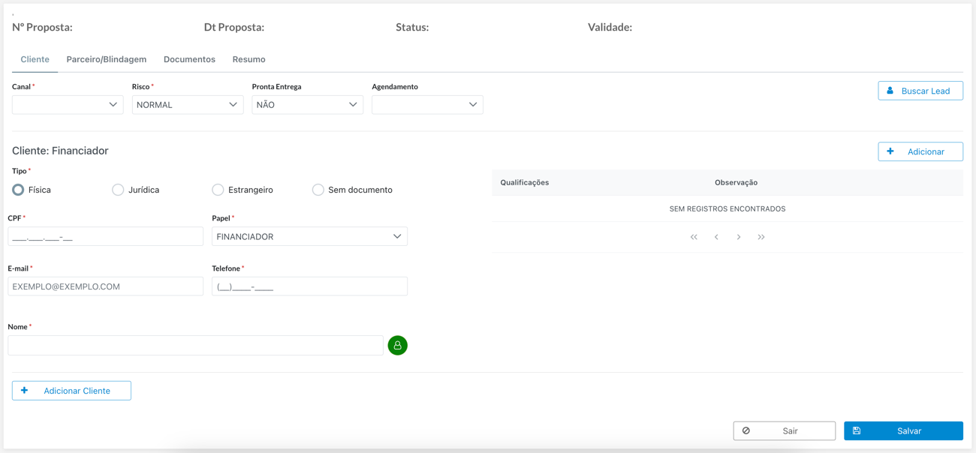

TIPO DE PROPOSTA
Canal: Obrigatório. Lista os canais ativos.
RN: De acordo com o cadastro do Canal selecionado, é definido:
- Se a proposta possui Parceiro
- Se a proposta possui Venda Interna
- Se a proposta possui Balde de Bônus

Risco: Obrigatório, quando o usuário tiver permissão para a visualizar e editar o campo. A permissão é definida pelo checkpoint PROPOSAL.VIEW.RISK.
Opções:
- Normal
- Alto
RN: Quando o estado do endereço do cliente Financiador for diferente de SP (definido em Parameter), definir automaticamente o Risco como Alto.
GAP: validar esta regra
Nota de Negócio: O campo Risco = Alto indica que o cliente desta proposta é importante para a Carbon, e que a OS deverá ser sinalizada para Produção para que ela seja tratada com maior atenção e cuidado. Esta deve ser uma classificação CORPORATIVA e não do GC. Apenas os usuários do Backoffice devem ter acesso a esse campo, pois foi definido que eles terão a responsabilidade de classificar o risco corretamente. Caso o campo ficasse disponível para edição por todos os GC’s, o critério adotado por cada um poderia ser diferente, e cada GC sempre consideraria seus clientes como risco alto.

Pronta-Entrega: Obrigatório. Indica o tipo proposta com relação a Pronta-Entrega.
Opções:
- Não: indica uma proposta para um cliente final, ou seja, não é uma proposta de Pronta-Entrega.
- Produção: indica a solicitação de produção de uma OS para um veículo Pronta-Entrega, ou seja, que ainda não foi vendido para um cliente final.
- Venda: indica a venda de um veículo já produzido em uma OS originária de uma proposta de Pronta-Entrega: Produção.

RN: De acordo com o tipo de pronta-entrega selecionada, é definido que:
- Pronta-entrega = Não
  - A proposta possui Cliente, com todos os seus atributos relacionados
  - A aprovação comercial segue as regras de alçada de valor de desconto normalmente
  - Uma OS é gerada para a proposta comercial, obedecendo as regras para a criação de OS.
  - Serão apresentadas apenas as condições específicas de pagamento com o indicar de Condição Pronta-Entrega = Não (definido no cadastro de Condição Específica de Pagamento)
  - Os itens poderão ser adicionados/editados/excluídos de acordo com as regras para associação de itens à proposta (as regras serão apresentadas na seção Itens)
- Pronta-entrega = Produção
  - A proposta não possui Cliente
  - A aprovação comercial segue as regras de alçada de valor de desconto normalmente, e precisa da aprovação de um cargo com alçada para aprovar propostas Pronta-Entrega (definido no cadastro de Cargo)
  - Uma OS é gerada para a proposta comercial, obedecendo as regras para a criação de OS.
  - Serão apresentadas todas as condições específicas de pagamento, ou seja, em que o indicador de Condição Pronta-Entrega = Não e indicador de Condição Pronta-Entrega = Sim (definido no cadastro de Condição Específica de Pagamento)
  - Os itens poderão ser adicionados/editados/excluídos de acordo com as regras para associação de itens à proposta (as regras serão apresentadas na seção Itens da Proposta)
- Pronta-entrega = Venda
  - A proposta possui Cliente, com todos os seus atributos relacionados
  - A Aprovação Comercial segue as regras de alçada de valor de desconto normalmente
  - Serão apresentadas apenas as condições específicas de pagamento com o indicador de Pronta-Entrega = Não (definido no cadastro de Condição Específica de Pagamento)
  - Não há geração de OS. A proposta deve ser associada a uma OS oriunda de uma proposta comercial de Pronta-Entrega=Produção.
  - Os itens já integrantes da proposta comercial de Pronta-Entrega=Produção poderão ser adicionados/editados/excluídos de acordo com as regras para associação de itens à proposta (as regras serão apresentadas na seção Itens da Proposta)

Agendamento: Indica quem é o responsável pelo agendamento de entrega do veículo pronto. Campo informativo, sem regras a ele associadas.
Checkpoint: PROPOSAL.EDIT.SCHEDULING
Opções:
- Backoffice
- Vendedor

CLIENTE
O usuário faz o preenchimento da primeira seção de Cliente, iniciando por:
- Tipo de Pessoa
RN: Se o Tipo de Pessoa for Sem Documento, o sistema não irá criar uma Pessoa no sistema, e as informações do cliente serão gravadas diretamente na Proposta Comercial.
Serão gravados apenas:
- Nome
- Telefone
- Email

Se o Tipo de Pessoa selecionado é diferente de Sem Documento, o usuário faz o preenchimento do:
- N˚ Identificador
RN: O sistema deverá verificar se já existe uma Pessoa cadastrada com o N˚ Identificador fornecido.
Caso o sistema encontre uma correspondência de N˚ Identificador:
- Os dados da Pessoa correspondente deverão ser carregados na seção de Cliente.
- Caso a Pessoa carregada já tenha outras Propostas a ela associadas no sistema, um indicador de Propostas Anteriores será apresentado na tela.
- Caso a Pessoa tenha o indicador de Lista Negativa, o sistema deverá emitir uma mensagem de alerta para o usuário, e não permitir que a proposta seja confeccionada para esta Pessoa.

Caso o sistema não encontre uma correspondência de N˚ Identificador:
- O usuário prossegue com o preenchimento dos outros campos:
  - Email
  - Telefone Celular
  - Nome
- A cada campo preenchido o sistema deverá verificar se já existe uma Pessoa cadastrada com o referido dado. Caso o sistema encontre uma correspondência, deverá apresentar uma mensagem com os dados da Pessoa encontrada e oferecer ao usuário a opção de carregar a Pessoa para a seção Cliente.
- Validar se essa regra se aplica ao Tipo de Pessoa Sem Documento V4.1.0
RN: Caso o sistema não encontre correspondências ou o usuário opte por não carregar a Pessoa encontrada, uma nova Pessoa será criada quando a Proposta for salva.
RN: Não é permitido editar os dados de uma Pessoa que seja um Parceiro no sistema, ou seja, que existe um cadastro de parceiro em que esta é a Pessoa vinculada ao cadastro.

Quando a Proposta Comercial recebe o status de “Em Aprovação Cliente”, as seguintes seções passam a ser apresentadas na tela:
- Contatos
- Assinatura do Contrato
- Checklist
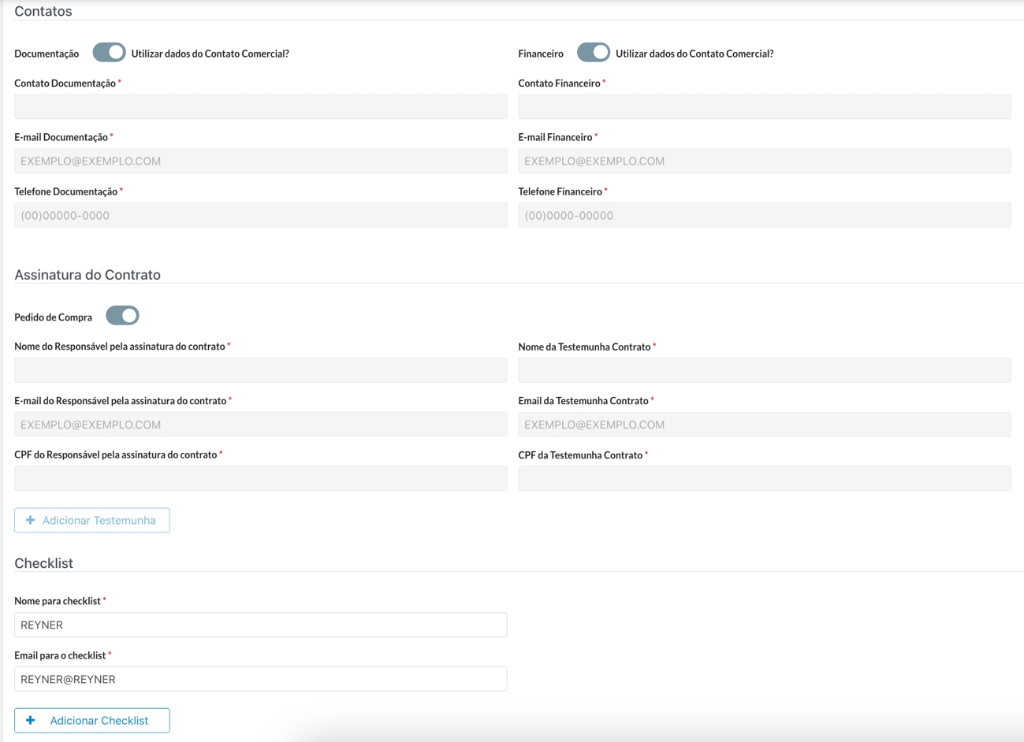

Para que a Proposta Comercial seja Finalizada com Venda, os campos são de preenchimento obrigatório, sendo:
- Contato Documentação: Se o switch Utiliza dados do contato Comercial? =
  - Habilitado: os campos ficam desabilitados (sem necessidade de preenchimento)
  - Desabilitado: os campos de Contato Documentação, Email Documentação e Telefone Documentação são de preenchimento obrigatório
- Contato Financeiro: Se o switch Utiliza dados do contato Comercial? =
  - Habilitado: os campos ficam desabilitados (sem necessidade de preenchimento)
  - Desabilitado: os campos de Contato Financeiro, Email Financeiro e Telefone Financeiro são de preenchimento obrigatório
- Assinatura do Contrato: Se o switch Pedido de Compra =
  - Habilitado: os campos ficam desabilitados (sem necessidade de preenchimento)
  - Desabilitado: todos os campos da seção são de preenchimento obrigatório
- Checklist: Obrigatório o preenchimento de pelo menos 1 nome e mail para o envio do checklist de entrada

Nota de Negócio: A opção de trazer os switchs de Contato Documentação e Contato Financeiro desabilitados é forçar o usuário a notar a necessidade/disponibilidade de preenchimento destes campos.
Nota de Negócio: Quando o switc Pedido de Compra está habilitado, indica que o cliente (normalmente um PJ) emitirá um Pedido de Compra que substituirá o contrato emitido pelo sistema. Por isso, não será necessário a informação das pessoas para a assinatura do contrato. Validar a substituição do contrato pelo pedido de compra V4.1.0.
Nota de Negócio: O destinatário do checklist deve ser o vendedor ou responsável no Parceiro. Definiu-se a necessidade de preenchimento na proposta ao invés de usar um e-mail padrão no Parceiro pois os critérios para o envio podem variar de venda pra venda, mesmo em um mesmo Parceiro. Por isso decidiu-se não adotar uma e-mail padrão no parceiro.

CR-09 Erros no controle de preenchimento dos campos da proposta (perfil de acesso)

Pessoa
CR-01: Falta de clareza para o uso da entidade Pessoa, e o impacto das alterações na Pessoa para os registros e consultas do sistema
O sistema utiliza o conceito de entidade de Pessoa, ou seja, existe um cadastro único para todas as pessoas, independentemente do papel e/ou função que elas exercem no sistema.
Assim, as informações do cadastro de pessoa são as mesmas em cada papel e/ou função a que uma pessoa está associada, e no cadastro de cada papel a pessoa recebe os atributos referentes àquele papel.
São informações do cadastro de Pessoa:
- Identificação
  - Tipo: Física, Jurídica ou Estrangeiro
  - Nome ou Razão Social
  - Nome Fantasia
  - Identificador: CPF, CNPJ ou RNE
  - Lista Negativa: Indica que uma proposta comercial não pode ser feita para esta pessoa
- Contato: cada pessoa pode ter mais de um contato de cada tipo
  - Telefone: tanto fixo como celular, sem distinção de tipo
  - Email
  - Outros
- Endereço: cada pessoa pode ter apenas um endereço
  - CEP
  - Endereço
  - Número
  - Bairro
  - Cidade
  - Estado
  - País
  - Complemento
- Dados Bancários: cada pessoa pode ter mais de um dado bancário
  - Banco
  - Agência
  - Conta
  - Tipo de Conta
  - Chave PIX
  - Ativo
- Qualificações: cada pessoa pode ter mais de uma qualificação. A lista de qualificações possíveis é definida no Cadastro de Qualificação Remover da telaV4.1.0

Cada papel que a Pessoa pode assumir no sistema exige que determinados campos desta pessoa estejam preenchidos.

Campos obrigatórios da Pessoa por papel
Pessoa  (sem nenhum papel) | Tipo de Pessoa  Identificador  Nome/Razão Social
Cliente – Proposta | Telefone  Email
Cliente – Pedido | Telefone  Email  Endereço
Parceiro | Nenhum – Telefone, e-mail, dados bancários V4.1.0
Vendedor do Parceiro | Nenhum
Usuário | Nenhum
Executivo de Negócio | Nenhum – Telefone, e-mail, foto V4.1.0

Pessoa – Alterações de dados no mesmo identificador
As alterações na Pessoa deverão ser versionadas
Espec será detalhada para V4.1.0

Lead
Caso o usuário deseje associar um Lead a Proposta, clicar em Buscar Lead.
O usuário será enviado para a tela de Lead. Lá poderá usar os recursos de filtro da tela e clicar no botão Fazer Proposta.
Uma vez o Lead selecionado, ao clicar em Fazer Proposta o sistema carregará as informações disponíveis no Lead para a primeira seção de Cliente.
Se a Proposta está sendo gerada através de um Lead, a Pessoa na primeira seção de Cliente será associada a este Lead, e o Lead receberá o status de Convertido.

ABA PARCEIRO/BLINDAGEM

Executivo de Negócio e Parceiro
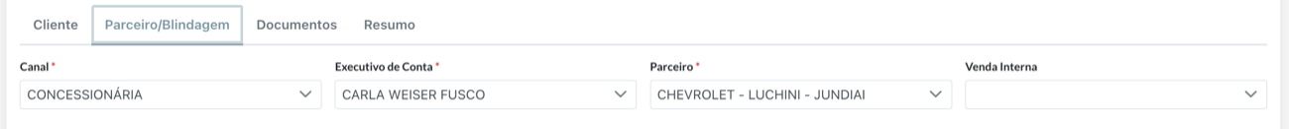

Canal: Obrigatório. Lista os canais ativos. Campo já previamente preenchido na Aba de Cliente.
RN: De acordo com o cadastro do Canal selecionado, é definido:
- Se a proposta possui Parceiro
- Se a proposta possui Venda Interna
- Se a proposta possui Balde de Bônus
- Se o canal selecionado possui Parceiro, o campo de Parceiro é habilitado.
- Se o canal selecionado possui Venda Interna, o campo Venda Interna é habilitado;
CR-08: Falta de tratamento para a limpeza dos valores de campos condicionais que são apresentados/ocultados dependendo do preenchimento de outros campos na tela
RN: Quando os campos Canal e Parceiro (se aplicável) são preenchidos, o sistema deve identificar qual a tabela de preços a ser utilizada para a precificação da Proposta Comercial. Após a inclusão de uma proposta, os campos de Parceiro e Canal só poderão ser alterados através de geração de uma nova versão.

Executivo de Conta: Obrigatório.
RN: Se o usuário logado é um Executivo de Conta, e o seu perfil possui o checkpoint PROPOSAL.CREATE.OWNER, preenche o campo com o Executivo de Conta do usuário logado.
CR-07: Falta de tratamento para combo/dropdown quando o item já aplicado não está mais na lista de opções
RN: Na lista de opções do dropdown, serão apresentados os executivos de conta de acordo com os checkpoints associados ao perfil do usuário logado, sendo eles:
- PROPOSAL.CREATE.OWNER: Permite criar uma nova proposta com seu usuário no campo executivo de negócio
- PROPOSAL.CREATE.PREPOSTO: Permite criar uma nova proposta preenchendo o campo executivo de negócio com qualquer usuário executivo de negócio para o qual o usuário atual está associado como preposto
- PROPOSAL.CREATE.SALESTEAM: Permite criar propostas em nome dos outros executivos de conta da mesma célula de venda
- PROPOSAL.CREATE.TEAM: Permite criar uma nova proposta preenchendo o campo executivo de negócio com qualquer usuário executivo de negócio para o qual o usuário atual está associado na mesma célula de venda
- PROPOSAL.CREATE.ALL: Permite criar uma nova proposta preenchendo o campo executivo de negócio com qualquer usuário executivo de negócio
RN: A lista deve apresentar o Nome Fantasia (quando o Executivo de Conta é PJ e o dado está preenchido) ou o Nome nos demais casos.
Nota de Negócio: o checkpoint PROPOSAL.CREATE.OWNER tem a finalidade de permitir a criação de um perfil em que o usuário pode abrir propostas em nome de outros executivos mas não no seu próprio nome. Este cenário é aplicável a alguns prepostos, que não devem ter propostas diretamente associadas ao seu nome.

Parceiro: Obrigatório (se aplicável de acordo com o Canal selecionado).
RN: Na lista de opções do dropdown, serão apresentados os Parceiros ativos associados ao Executivo de Conta selecionado. A lista deve apresentar o Nome Fantasia (quando o Parceiro é PJ e o dado está preenchido) ou o Nome nos demais casos.
CR-07: Falta de tratamento para combo/dropdown quando o item já aplicado não está mais na lista de opções

RN: Quando os campos Canal e Parceiro (se aplicável) são preenchidos, o sistema deve identificar qual a tabela de preços a ser utilizada para a precificação da Proposta Comercial. Após a inclusão de uma proposta, os campos de Parceiro e Canal só poderão ser alterados através de geração de uma nova versão.

Venda Interna: Opcional (se aplicável de acordo com o Canal selecionado).
RN: Na lista de opções do dropdown, serão apresentados os Executivos de Conta com o Cargo = Venda Interna
RN: Quando houver a criação de uma Proposta por um usuário Executivo de Conta com Cargo = Venda Interna o campo Venda Interna também será preenchido com o Executivo de Conta logado.

Veículo
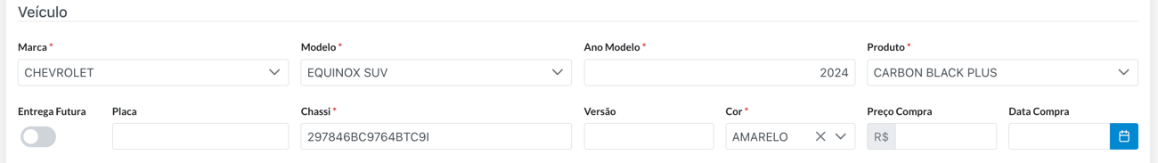
O usuário preenche o campo de Marca.
RN: Caso o Canal escolhido não indique a necessidade de Parceiro, o usuário poderá escolher qualquer Marca disponível na tabela de preços vigente para o canal.
RN: Caso o Canal escolhido indique a necessidade de Parceiro, o combo de Marca será preenchido com a lista de marcas associadas ao Parceiro escolhido e que possuem modelo precificados na tabela de preços aplicável à proposta. Caso haja somente uma Marca aplicável, a mesma já deve ser carregada automaticamente.
Modelo: Obrigatório.
RN: Na lista de opções do dropdown, serão apresentados os Modelos da Marca selecionada, disponíveis na tabela de preço.
Ano Modelo: Obrigatório.
RN: Ao preencher o Ano Modelo, o sistema deverá lista no dropdown do Produto os Produtos aplicáveis àquele modelo e com preço definido na tabela de preços. Caso haja apenas um Produto para o Modelo, o combo de Produto deverá ser selecionado automaticamente.
Produto: Obrigatório.
RN: Ao selecionar o Produto, a lista de itens deverá ser preenchida de acordo com as regras descritas na seção de Itens
Entrega Futura: Obrigatório. Caso selecionado = SIM, os dados do veículo não devem ser informados, e os campos deverão ser limpos de valores e bloqueados.
RN: Quando Entrega Futura = SIM, a proposta não possui um veículo associado.
Placa: Opcional.
Chassi: Obrigatório.
RN: Ao preencher a placa e/ou chassi, se o veículo já existir no sistema, o mesmo deverá ser carregado para a Proposta.
RN: Se o veículo já cadastrado possui Modelo e/ou Ano Modelo diferentes do modelo selecionado na proposta, o sistema deverá alertar o usuário e não carregar o veículo informado.
Mensagem ao usuário: “O veículo informado é de um modelo diferente do modelo indicado na proposta:
Placa XXX-XXXX
Chassi XXXXXXXXXX
Marca Modelo – Ano Modelo”

Versão: Opcional.
Nota de Negócio: O campo de versão é informativo, e não é utilizado no sistema para nenhuma regra de negócio. Isto deve-se ao fato que os fabricantes não exercem um bom controle sobre as versões de seus modelos, com muitas versões com mesmo nome com configurações diferentes, e versões diferentes com configurações muito similares.
Cor: Obrigatório.
Preço Compra: Opcional.
Data Compra: Opcional.

Itens
Itens referem-se a configurações, acessórios, serviços e qualquer outro elemento que seja vendido na proposta que não o Produto, ou seja, que não a blindagem do habitáculo propriamente dita.
Nota de Negócio: Os itens são classificados em dois tipos quanto a sua aplicabilidade:
Genéricos: aqueles que podem ser aplicados em qualquer proposta
Por Modelo: aqueles que possuem aplicabilidade por Modelo e Ano Modelo do veículo, ou seja, aqueles que precisam da associação do Item no cadastro de Modelo.
Esta associação prévia tem por objetivo evitar que itens e configurações inválidas sejam vendidos erroneamente em uma proposta.
Uma vez a tabela de preços definida pela combinação de Canal+Parceiro, serão considerados Itens Aplicáveis todos os itens Genéricos mais os itens Por Modelo aplicáveis ao modelo do veículo selecionado, e que estejam precificados na tabela de preço definida pela combinação Canal+Parceiro.

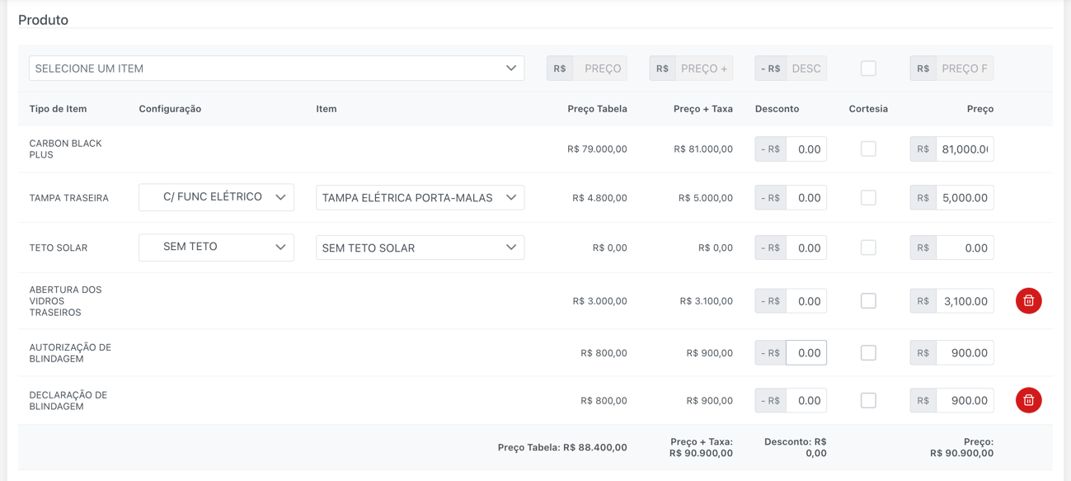
Assim que o campo de Produto for preenchido, a lista de Itens será preenchida automaticamente. O usuário então poderá adicionar e remover itens da proposta, de acordo com as regras de negócio.
O preenchimento automático da grid é feito como definido à seguir:
A primeira linha do Grid de Itens sempre se refere a blindagem, que é definida no campo de Produto. Esta linha não pode ser removida.
Os demais itens serão inseridos, de acordo com as seguintes regras:

RN: Os Itens serão inseridos na ordem definida no Tipo de Item campo Ordem.
RN: Aplicabilidade dos Itens:
- Todos os Itens Aplicáveis, com o campo Obrigatoriedade = Obrigatório ou Obrigatoriedade = Sugerido
- Todos os Itens Aplicáveis, que são de um Tipo de Item com o campo Obrigatório = Sim

Uma vez o grid populado, o usuário poderá editar os itens de acordo com as regras:
RN: Os itens de Obrigatoriedade = Obrigatório ou Tipo de Item com o campo Obrigatório = Sim não podem ser removidos da proposta.
RN: Ao preencher o campo Desconto, o campo Valor deve ser calculado automaticamente, com base no Preço Tabela ou Preço Tabela+Taxa quando a proposta tiver aplicada uma Condição de Pagamento Específica diferente de Outros
RN: Ao preencher o campo Valor, o campo Desconto deve ser calculado automaticamente, com base no Preço Tabela ou Preço Tabela+Taxa quando a proposta tiver aplicada uma Condição de Pagamento Específica diferente de Outros
RN: O uso do indicador de Cortesia respeitará a configuração do Item campo Permite Cortesia.
- Ao indicar Cortesia = Sim, o campo Desconto será preenchido com o preço do item, e o campo Valor = 0 (zero)
- Ao indicar Cortesia = Não, o campo Valor será preenchido com o preço do item, e o campo Desconto = 0 (zero)
RN: cada item pode ser associado apenas uma vez à proposta, ou seja:
- A lista de opções do dropdown de Itens deve ser preenchido com todos os itens aplicáveis, menos os itens que já foram adicionados ao grid.
- Cada item adicionado ao grid dever ser removido da lista de opções do dropdown de Itens
- Cada item removido do grid dever ser adicionado à lista de opções do dropdown de Itens
RN: A cada Item adicionado ou removido da Proposta, os valores de Prazo Padrão e Preço da proposta devem ser atualizados.

RN: Se durante o preenchimento da lista de Itens quaisquer dos campos a seguir for alterado, será apresentada mensagem de alerta ao usuário informando que a lista de itens atual será perdida:
- Canal
- Executivo de Negócio
- Parceiro
- Marca
- Modelo
- Ano Modelo

Precificação
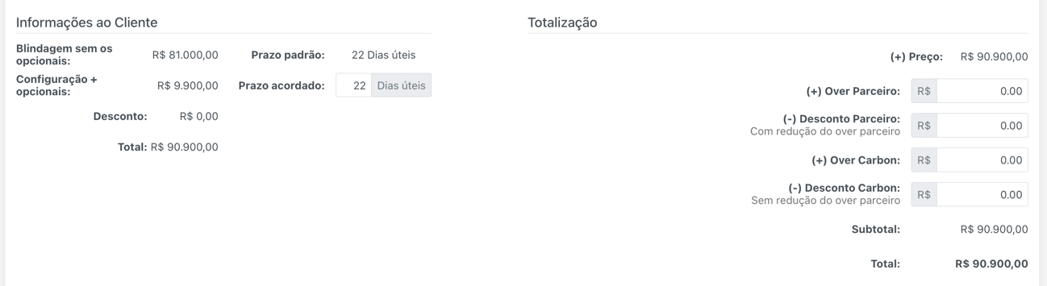

RN: O sistema definirá a Tabela de Preço a ser aplicada na Proposta seguindo a seguinte ordem:
- Canal+Parceiro (quando aplicável de acordo com a configuração do Canal)
- Canal ou Canal+Aplicável a Todos os Parceiros (quando aplicável de acordo com a configuração do Canal)
RN: Produto e Itens sempre serão precificados com base na mesma tabela de preços, ou seja, uma vez a tabela definida através da seleção de Canal ou Canal+Parceiro, só estarão disponíveis para a confecção da proposta os ProdutoxModelo e Itens precificados nesta tabela.
RN: A precificação de Itens com aplicabilidade por Modelo deve ser aplicada do preço mais específico para o mais genérico, na seguinte ordem:
- Marca/Modelo/Ano Modelo
- Marca/Modelo
- Marca
- Todos
RN: A precificação de Itens com aplicabilidade Genérico não muda de acordo com Modelo.

As seções de TOTALIZAÇÃO e INFORMAÇÕES AO CLIENTE devem ser atualizadas automaticamente sempre que qualquer valor que as compõem seja alterado.
TOTALIZAÇÃO
(+) Preço: Não editável. Somatória da coluna Preço do Grid de Itens
(+) Over Parceiro: Editável. É aplicável e apresentado apenas quando a configuração do Canal Tem Parceiro = Sim.
(-) Desconto Parceiro: Editável. É aplicável e apresentado apenas quando a configuração do Canal Tem Parceiro = Sim.
(+) Over Carbon: Editável.
(-) Desconto Adicional Carbon: Editável.
(-) Desconto Total Carbon: Não Editável.
Subtotal: Não editável. Resultado de:
Preço + (Over Parceiro – Desconto Parceiro) + (Over Carbon – Desconto Carbon)
É aplicável e apresentado apenas quando a Proposta não utiliza uma Condição Específica de Pagamento, ou seja, o campo Condição Específica de Pagamento = Outros. Caso uma Condição Específica de Pagamento seja selecionada, o campo será ocultado

Juros: Não editável. Somatória dos valores de Juros calculado em cada uma das linhas das Condições de Pagamento. É aplicável e apresentado apenas quando a Proposta não utiliza uma Condição Específica de Pagamento, ou seja, o campo Condição Específica de Pagamento = Outros. Caso uma Condição Específica de Pagamento seja selecionada, o campo será ocultado
Total: Não editável. Resultado de Subtotal + Juros

Nota de Negócio: Os valores de Over Parceiro e Desconto Parceiro definem o valor de Comissão Externa tipo Comissão a ser distribuído na Proposta.
Nota de Negócio: Os campos de Desconto Parceiro e Desconto Carbon têm a finalidade de destacar no PDF da Proposta Comercial que está sendo aplicado uma de desconto (ao invés de simplesmente reduzir os valores de Over).

RN: A alçada de Aprovação Comercial é avaliada sobre o valor de desconto composto pela somatória dos campos Desconto do Grid de Itens + Desconto Carbon

V4.1.0 - RN: Ao alterar os campos Over Parceiro e Desconto Parceiro, se a proposta já possuir uma ou mais comissões do tipo Comissão, alertar ao usuário que o valor total das comissões tipo Comissão deve ser ajustado para que seja igual ao valor de Over Parceiro – Desconto Parceiro

INFORMAÇÕES AO CLIENTE
Blindagem sem os Opcionais: Não editável. Resultado de:
Valor do Preço Tabela (ou Preço Tabela + Taxa quando aplicável) da linha de Produto do Grid de Itens + Over Parceiro + Over Carbon + Juros
Configuração + Opcionais: Somatória da coluna Preço Tabela (ou Preço Tabela + Taxa quando aplicável) do Grid de Itens, exceto a linha de Produto
Desconto: Somatória da coluna Desconto do Grid de Itens (produto e itens) + Desconto Parceiro + Desconto Carbon
Total: (Blindagem sem os Opcionais + Configuração + Opcionais) - Desconto
Prazo Padrão: ver a seção deste documento específica para Prazo
Prazo Acordado: ver a seção deste documento específica para Prazo

Tratamento para Proposta e/ou Tabela de Preço vencidas
CR-03 Falta de tratamento para propostas vencidas, tabelas de preços vencidas, e a combinação de ambas
CR-04 Falta de tratamento para quando uma Tabela de Preço é alterada, e que já possui Proposta a ela associada

RN: Ao criar uma proposta, a ela será associada a Tabela de Preços vigente aplicável de acordo com a combinação Canal+Parceiro
RN: A Proposta deverá ser tratada da seguinte forma, de acordo com a data de validade da tabela de preços e data de validade da proposta:
Na tabela abaixo, a coluna Tabela de Preços refere-se a tabela associada a Proposta no momento da criação da Proposta.
Tabela | Proposta | Regra
Vigente | Vigente | A proposta pode ser editada normalmente
Vigente | Vencida | A proposta não pode mais ser editada, e deve ser versionada
Vencida | Vigente | A proposta pode ser editada normalmente até seu vencimento, sempre usando tabela aplicada na criação da proposta como base de precificação. Se a proposta for versionada, deverá ainda utilizar a tabela base mas a validade da proposta não será mais estendida
Vencida | Vencida | A proposta apresenta uma mensagem, informando o usuário de que a Tabela de Preços aplicada a proposta e a própria proposta estão vencidas, e oferece as opções de finalizar a proposta sem venda, ou de criar uma nova versão. A nova versão será criada com base na nova tabela de Preços vigente para a combinação Canal+Parceiro

V4.1.0 Uma rotina diária deve enviar as propostas vencidas a mais de XX dias para “Encerrada sem Retorno”, Enviar e-mail notificando com antecedência de 1 dia sobre as propostas que serão encerradas.

Controle de vencimento da proposta e tabela de preço
RN: A nova versão será criada sempre com as condições vigentes e atualizadas. Caso alguma configuração e/ou produto não esteja mais disponível, o sistema deverá informar qual a condição não é mais válida, e informar ao usuário que não é mais possível criar uma nova versão desta proposta.

Prazo
RN: O valor do Prazo Padrão é definido por:
RN: O valor do Prazo Padrão é definido por:
- Se o Produto_Modelo tem Projeto = Sim, o Prazo Padrão = Prazo Cliente definido no Produto_Modelo
- Se o Produto_Modelo tem Projeto = Não, o Prazo Padrão = Prazo Cliente definido no Produto_Modelo + a somatória do valor do Prazo Adicional definido no cadastro de Item, de todos os Itens adicionados a Proposta + valor do Adicional de Prazo definido no cadastro do Parceiro (se aplicável)
RN: O Prazo Acordado inicialmente é igual ao Prazo Padrão. Prazo Acordado pode ser alterado pelo usuário que possuir o checkpoint PROPOSAL.EDIT.CONTRACT.DATE associado ao seu perfil, com a condição de que o mesmo nunca poderá ser menor que o Prazo Padrão. V4.1.0 Validar se o Prazo Acordado ainda faz sentido

Condições de Pagamento
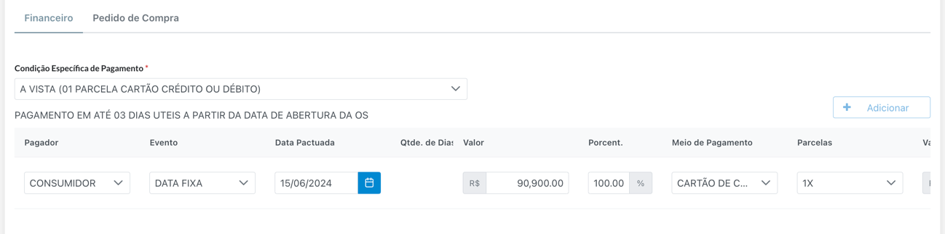
A primeira linha das condições de pagamento será carregada de acordo com o definido em Parameter. A linha poderá ser alterada de acordo com o perfil do usuário.
O valor de juros calculado de acordo com o preenchimento das condições de pagamento será automaticamente preenchido no campo Juros.
CR-08: Falta de tratamento para a limpeza dos valores de campos condicionais que são apresentados/ocultados dependendo do preenchimento de outros campos na tela

Condição Específica de Pagamento
RN: A lista de condições deve ser preenchida de acordo com a indicação da Pronta-Entrega da Proposta e Pronta-Entrega da condição específica, sendo:
- Proposta Pronta Entrega = Não ou Venda: Listar apenas condições específicas ativas em que o indicador Pronta-Entrega = Não
- Proposta Pronta Entrega = Produção: Listar todas as condições específicas ativas.

RN: Ao selecionar uma Condição Específica de Pagamento, o sistema deverá:
- Atualizar o Preço Tabela + Taxa no Grid de Itens, aplicando a taxa cadastrada na condição de pagamento selecionada.
- Preencher o grid de pagamento de acordo com os parâmetros definidos na condição selecionada, sendo:
  - Restringir o uso dos Meios de Pagamento e Condições de Pagamento;
  - Adicionar o número de linhas máximo;
  - Adicionar o % de mínimo da primeira parcela, e distribuir o % restante igualmente entre as outras linhas
  - Limitar o intervalo máximo entre as datas das parcelas

ABA COMISSÃO EXTERNA

A documentação foi passada para o Confluence, por gentileza realizar alterações por lá: https://sbmtech.atlassian.net/wiki/spaces/Carbon/pages/377520129/Comiss+o+externa

CR-07: Falta de tratamento para combo/dropdown quando o item já aplicado não está mais na lista de opções
CR-17: Erro ao gravar os dados necessários para a comissão externa permanecer íntegra, independentemente de alterações no cadastro de parceiro e colaborador do parceiro

Nota de Negócio: Comissão Externa são as comissões pagas pela Carbon a 3º’s, ou seja, Pessoas que não são os Executivos de Conta ou qualquer outra pessoa/agente interno da Carbon. Os 3º’s passíveis de comissionamento são:
- Parceiro
- Colaborador do Parceiro
- Montadora
Ainda que o sistema possua o cadastro de Tipo de Comissão, temos diversas regras de negócio diretamente vinculadas a esses tipos. Os tipos atualmente cadastrados e tratados nas regras são:
- Comissão
- Bônus Parceiro
- Paga Prêmio
- Bônus Cumprimento de Tabela
- Bônus Montadora
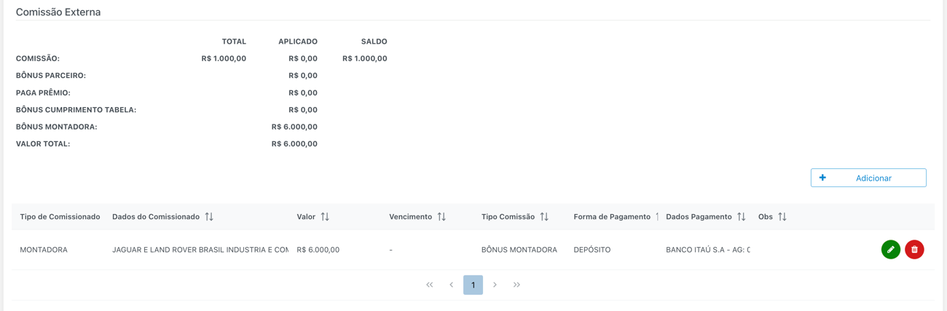

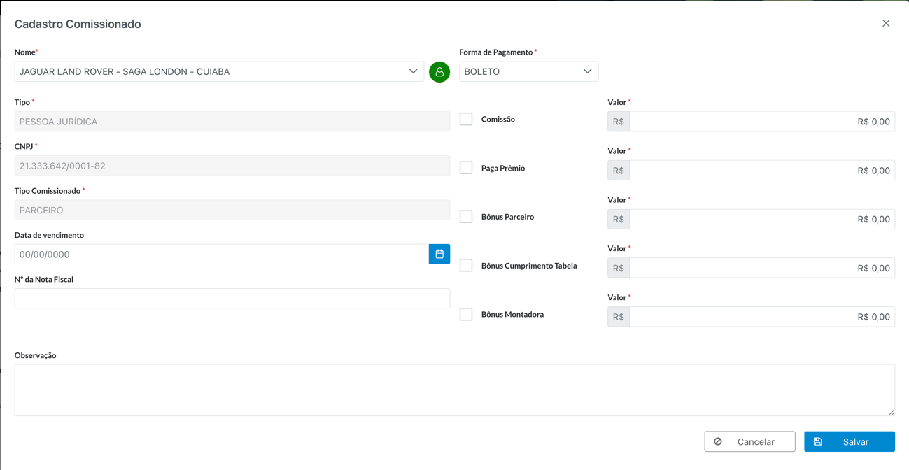

Regras gerais:
RN: A aba de Comissão Externa e a obrigatoriedade do seu preenchimento são definidos pela configuração do Canal campo Possui Parceiro associado a Proposta. A aba não é apresentada no momento da criação de uma nova Propostas, mas sim apenas quando uma proposta já salva é consultada, independentemente do status.
RN: Cada Proposta pode ter múltiplas linhas de comissão externa
RN: O valor no campo Comissão Total é igual ao valor preenchido no campo Over Parceiro subtraído do campo Desconto Parceiro (ambos na aba de Parceiro/Blindagem)
RN: O sistema deverá consistir o valor total das comissões tipo Comissão preenchidas no grid com o valor da Comissão Total. A proposta em um status posterior a “Em Aprovação do Cliente” só poderá ser salva se estes valores forem iguais.
Ao incluir ou editar uma nova Comissão Externa:
RN: O sistema deverá alertar o usuário caso a Pessoa do comissionado selecionado não tenha email e/ou telefone a ela associados. Ainda assim, o e-mail e/ou telefone não são obrigatórios, e o sistema deve PERMITIR o registro da comissão.
RN: Caso o Meio de Pagamento selecionado seja Depósito e caso a Pessoa do comissionado selecionado não tenha pelo menos 1 dado bancário a ela associado, o sistema deverá alertar o usuário e NÃO PERMITIR o registro da comissão.
RN: Caso o Meio de Pagamento selecionado seja Depósito e caso a Pessoa do comissionado selecionado não tenha pelo menos 1 dado bancário a ela associado, o sistema deverá alertar o usuário e NÃO PERMITIR o registro da comissão.
RN: O campo DATA DO VENCIMENTO será visível à todos os usuário, e editável apenas pelos usuário com o checkpoint PROPOSAL.EDIT.EXTERNAL.COMISSION.DATE associado ao seu perfil.
RN: O usuário só poderá adicionar mais de uma comissão do mesmo tipo para o mesmo comissionado se o mesmo possuir o checkpoint PROPOSAL.EDIT.EXTERNAL.COMISSION.PAYMENT.LINE associado ao seu perfil.
RN: Caso o comissionado seja um Colaborador de Parceiro, o valor da comissão deve ser automaticamente preenchido com o valor no cadastro de Colaborador de Parceiro para aquele tipo de comissão.
RN: O campo VALOR será visível à todos os usuário, e editável apenas pelos usuário com o checkpoint PROPOSAL.EDIT.EXTERNAL.COMISSION.VALUE associado ao seu perfil.
RN: O campos para o tipo de comissão Bônus Montadora só será visível e editável pelos usuário com o checkpoint PROPOSAL.EDIT.BONUS_MANUFACTURER associado ao seu perfil.
RN: O campo Observações só será visível e editável pelos usuários com o checkpoint PROPOSAL.EDIT.EXTERNAL_COMMISION.OBSERVATION associado ao seu perfil.
RN: O Tipo de Comissão Bônus Cumprimento de Tabela só será permitido se a Proposta estiver associada a uma Condição de Pagamento Específica (spc_id).
RN: O valor total de Paga-Prêmio, Bônus Parceiro e Bônus Cumprimento Tabela será limitado por:
- Pelos valores associados ao Parceiro, caso o Canal tenha o switch Balde de Bônus selecionado
OU
- Pelo Valor Máximo Padrão definido no Cadastro do Tipo de Comissão para o respetivo tipo de comissão

Nota de Negócio: O tipo de Colaborador do Parceiro = Parceiro é usado quando a comissão deve ser paga a um CNPJ/Parceiro diferente do Parceiro da Proposta, ou seja, quando há um "Parceiro Master" que recebe a comissão ao invés do Parceiro em que a venda foi realizada.
Nota de Negócio: Caso haja a necessidade de um Vendedor de um Parceiro A receba comissão pela indicação da venda a um Parceiro B (por exemplo, casos em que A não tem carro em pronta entrega, e indica o cliente a B), o Vendedor de A poderá ser associado ao Parceiro B e assim será elegível a receber valores de comissão externa (já que o sistema permite que um Vendedor esteja associado a n Parceiros). Após a finalização da Proposta, a associação poderá ser removida sem prejuízo aos dados já vinculados na Proposta.

RN: Ao editar uma comissão externa
- Não permitir alterar o Comissionado
- Não permitir alterar o Tipo de Comissão

V4.1.0 RN: Ao alterar os campos Over Parceiro e Desconto Parceiro, se a proposta já possuir uma ou mais comissões do tipo Comissão, alertar ao usuário que o valor total das comissões tipo Comissão deve ser ajustado para que seja igual ao valor de Over Parceiro – Desconto Parceiro

V4.1.0 RN: Ao alterar campo de Condição Específica de Pagamento:
Se a Proposta possuir uma Condição Específica de Pagamento a ela associada, e a condição for alterada para “Outros”, ou seja, sem uma condição específica associada, e a proposta possuir uma ou mais Comissões do tipo Bônus Cumprimento Tabela, alertar ao usuário que essas comissões não são mais aplicáveis e que devem ser removidas (não remover, só alertar e o usuário faz a remoção)
- Mensagem: Ao não utilizar uma condição específica de pagamento, as comissões de Bônus Cumprimento Tabela não serão mais aplicáveis e devem ser removidas desta proposta.

Ao Salvar a Proposta:
RN: Quando o status salvo ou a ser atualizado for posterior a “Em Aprovação Cliente”, validar se a somatória do valor das comissões do tipo Comissão é igual ao valor preenchido no campo Over Parceiro subtraído do campo Desconto Parceiro (ambos na aba de Parceiro/Blindagem)
RN: Para que o usuário salve a Proposta como Em Validação Backoffice as informações de Comissão Externa são de preenchimento obrigatório.
RN: Quando a proposta transitar para o status Em Validação Backoffice
Se o ProductxModel da Proposta possuir Bônus Montadora associado, um registro de Comissão deverá ser criado automaticamente quando Proposta transitar para o status “Finalizada com Venda”. Dados para o registro:
- Pessoa (per_id) : Pessoa do parceiro associada a Marca do ProductxModel
- Data (due_date): vazio
- Valor (value): Valor do bônus montadora:
  - Se o tipo de Bônus Montadora for R$: aplica o valor absoluto do bônus
  - Se o tipo de Bônus Montadora for %: Calcular o valor absoluto com o % sobre o valor total da proposta

RN: Quando a proposta transitar para o status Em Validação Backoffice, as Datas de Pagamento das comissões serão preenchidas com:
- Data de Criação da OS + Parameter: DAYS_TO_PAY_EXTERNAL_COMISSION

- V4.1.0 Validar com o key-user se existe alguma limitação no uso da forma de pagamento Paga-Prêmio para algum tipo de comissão

ABA FOLLOW-UP
Aba que permite o registro dos contatos com o cliente sobre o andamento da Proposta.
Apresenta também o histórico de mudanças de status da Proposta.

ABA COMISSÃO INTERNA
Roadmap
A funcionalidade de Comissão Interna está em roadmap e ainda não será apresentada ao usuário.

ABA DOCUMENTOS
Permite anexar arquivos associados ao Pedido de Venda.
Funcionalidade Gerar Contrato na aba de Documentos. Faz a criação de arquivo PDF a ser gerado de acordo com modelo pré-determinado, com os dados do Pedido de Venda.
O arquivo será enviado para assinatura digital através da Integração Docusign.

ABA RESUMO BLINDAGEM
Aba onde é apresentado um resumo da blindagem em layout que facilite a visualização de todas as informações de forma mais compacta.
V4.1.0 - Checkpoints de visualização para o Resumo:
- Cliente
- Valores
- Comissão Externa
- Condições de Pagamento

Proposta - Lista
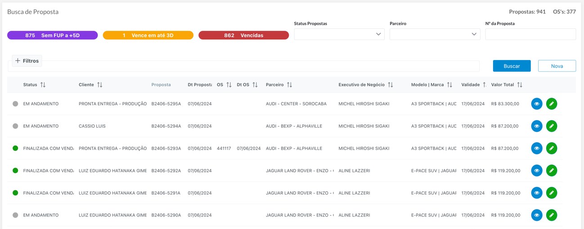
Permite acesso a tela de Confecção para a criação e edição das Propostas.

FILTRO

DASHBOARD

LISTA
Permite a visualização de uma lista de Propostas, respeitando as permissões do perfil do usuário.
Os critérios para a apresentação da lista de Propostas obedecem ao Perfil do usuário (Access List), como descrito no arquivo Carbon – CRM – Regras de Negócio planilha Perfis de Acesso.

Legenda

CRUD: Abreviação para CREATE, READ, UPDATE e DELETE. Indica que a entidade em questão poderá ser criada, lida, atualizada e apagada do sistema. Variações sem uma ou mais letras pode indicar que nem todas as operações serão permitidas.

Entidade: São as representações dos objetos do sistema. São identificadas pela grafia em itálico e sublinhado. Exemplo: Proposta, Pessoa, Veículo

Atributo: São os atributos das entidades. São identificadas pela grafia em itálico e sublinhado tracejado. Exemplo: Valor, Todos os Parceiros.

Parameter: Funcionalidade do sistema para cadastros de apoio genéricos que não são constantemente alterados. Exemplos:
- Tipo de Telefone:
  - Principal
  - Comercial
  - Residencial
- Tipo de Dado Bancário
  - Conta corrente
  - Conta Popança
  - PIX

+ Adicionar: A formatação do texto indica botão na tela

Cliente: A formatação do texto indica aba ou componente de controle na tela

Revisar: A formatação do texto indica a necessidade de revisão da regra e/ou comportamento do sistema

RN: A formatação do texto indica uma regra de negócio que define o comportamento do sistema

Nota de Negócio: A formatação do texto indica uma explicação com foco no negócio, do porquê uma regra de negócio ou comportamento do sistema foi definido daquela maneira.

Arquivo: A formatação do texto indica arquivo ou fonte externa de informação.

Modal: Indica um formulário da interface gráfica da aplicação (front-end) que quando apresentado ao usuário, impede que o usuário interaja com outros componentes do sistema/interface gráfica que não os do formulário modal apresentado.

